ΘΕΜΑ 2
2.1 Στην παρακάτω σχηματική αναπαράσταση της Αρχιτεκτονικής Von Neumman σβήσαμε τις ονομασίες των αντίστοιχων βαθμίδων και τις αντικαταστήσαμε με αριθμούς.
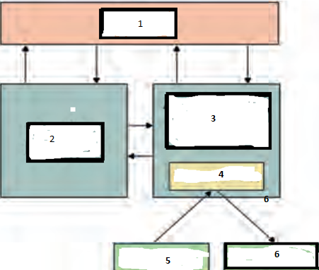
Να αντιστοιχίσετε στους αριθμούς αυτούς τις κατάλληλες λέξεις ή φράσεις από αυτές που δίδονται παρακάτω. {Αριθμητική και Λογική Μονάδα, Έξοδος, Είσοδος, Μνήμη, Μονάδα Ελέγχου, Συσσωρευτής}
Μονάδες 12
2.2. Να εντάξετε τα παρακάτω στοιχεία σε μια από τις αντίστοιχες κατηγορίες (1. Υλικό, 2. Λογισμικό, 3. Υλικολογισμικό): BIOS, CD-ROM, Linux, ποντίκι, ηχείο, Open Office, On board drivers, Skype, joystick, Google Chrome, εκτυπωτής, Windows Media Player, οθόνη.
Μονάδες 13

